**1.17今日动态**

**一、来园**

本班共24名幼儿，今日实际到园15名幼儿。

今日天气：晴天

**二、区域游戏**

益智区：**毛锦妍、万钰彤、刘雨琦**在益智区玩冰糖葫芦；

图书角：**赵锦泽、许思冉、喻梓悦**在图书角看绘本，利用图案去自主讲述故事；

美工区：**沈子煜、常佳怡**在做超轻粘土手工作品；

地面建构：**彭思浛、孙晨希、郑沫苒**用继续修缮了马路，并增添和好几辆小汽车游戏；

桌面建构：**司睿、王浩宇、史锦瑞**在玩雪花片和串珠游戏。

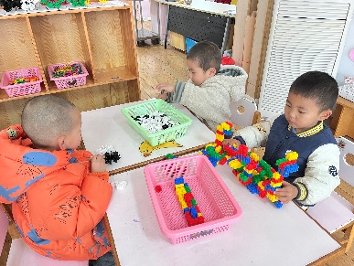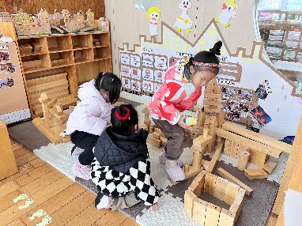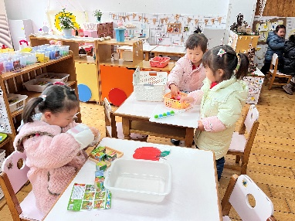

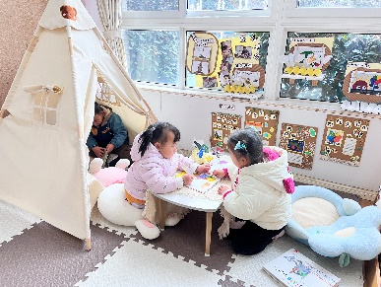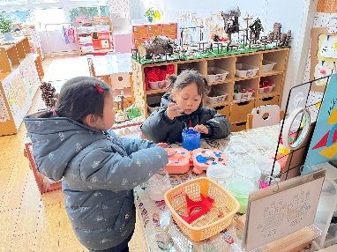

**三、集体活动—美术《小企鹅的花围巾》**

这是一节绘画装饰活动，通过引导幼儿在观察围巾的基础上用简单的圆圈、波浪线、直线等基本图形在印有围巾的纸上进行装饰并涂色，从而感受创造的美。

冬天天气寒冷，幼儿经常会戴上漂亮的围巾，对围巾的颜色和图案有一定的了解，但是幼儿在绘画活动中线条还不流畅，还有部分幼儿不能大胆创作。王浩宇，司睿，赵锦泽，史锦瑞，万宇，孙晨希，许思冉，常佳怡，毛锦妍，郑沫苒，彭思浛，沈子煜，刘雨琦，万钰彤，喻梓悦学习用简单的点、线或几何图形等装饰围巾，能大胆参与活动，感受装饰的乐趣。

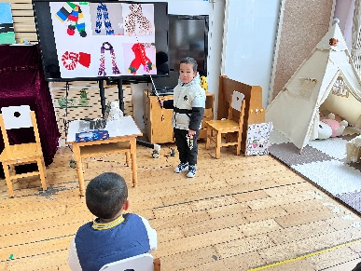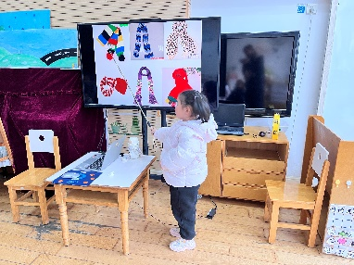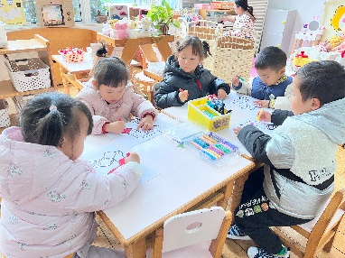

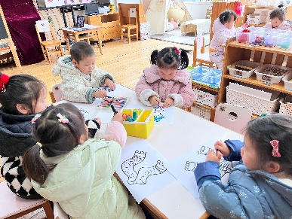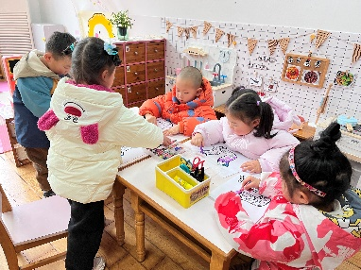

**四、户外游戏**

今天我们去玩了美人鱼滑滑梯。

游戏前：学会自主休息、喝水的小朋友：**赵锦泽，孙晨希，常佳怡，毛锦妍，郑沫苒。**

游戏中：有序排队玩游戏的小朋友：**史锦瑞，万宇，王浩宇，司睿，许思冉。**

游戏后：帮助老师整理游戏器材，快速排好队的小朋友：**沈子煜，刘雨琦，彭思浛，万钰彤，喻梓悦。**

